ПАСПОРТ
проекта, представляемого Волгоградский областной конкурс проектов местных инициатив в 2019 году

- Наименование проекта: «Карточный ремонт асфальтовой дороги по улице Вишневой хутора Антонов».

- Место реализации проекта: 404330, Волгоградская область, Октябрьский район, х.Антонов, улица Вишневая.

- Краткое описание проекта: на улице Вишневой расположены социально значимые для поселения объекты: МКОУ «Ромашкинская средняя школа», МКДОУ «Антоновский детский сад №1», Антоновский фельдшерско-акушерский пункт, ежедневно к данным объектам по улице идет большой поток транспорта, так как осуществляется подвоз детей к школе и детскому саду, больных к ФАП. Для улучшения качества жизни населения, более комфортного проживания и формирования современной социальной среды вокруг человека, а также учитывая социальную значимость, планируется произвести карточный ремонт асфальтовой дороги по улице Вишневой. Ремонт участка дороги будет выполнен путем устройства покрытия из асфальтобетона общей площадью 765 кв.м.

- Объем средств на реализацию проекта.
Общий объем средств, необходимый для реализации проекта, составляет 902 616 (Девятьсот две тысячи шестьсот шестнадцать) рублей 00 копеек, в том числе:
- средства бюджета Волгоградской области - 442 458 (Четыреста сорок две тысячи четыреста пятьдесят восемь) рублей 00 копеек;
- средства бюджета Октябрьского муниципального района Волгоградской области 451 308 (Четыреста пятьдесят одна тысяча триста восемь) рублей 00 копеек;
- средства населения 8 850 (Восемь тысяч восемьсот пятьдесят) рублей 00 копеек.
- Срок реализации проекта: сентябрь – ноябрь 2019 года.

- Фото и схемы проекта

Схема «карточного» ремонта асфальтовой дороги по улице Вишневая, х.Антонов

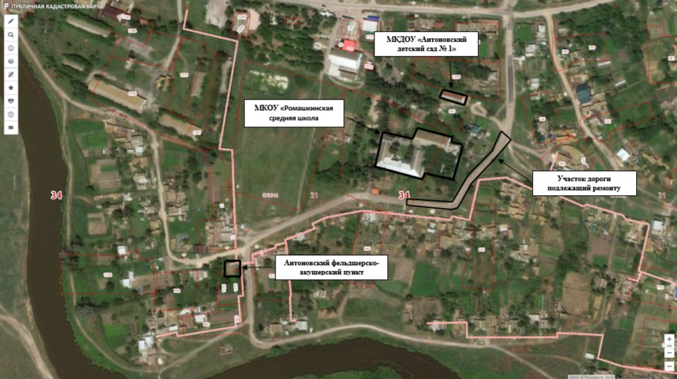

Автодорога по улице Вишневой хутор Антонов к МКОУ «Ромашкинская средняя школа»

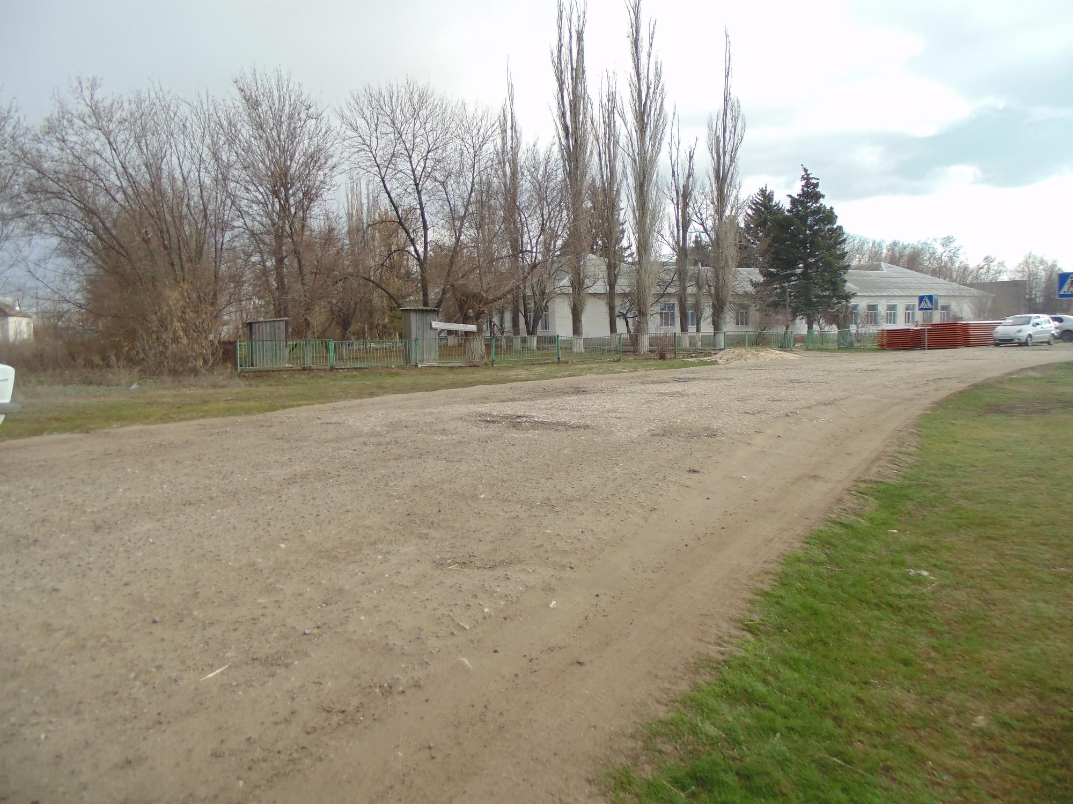

Состояние асфальтовой дороги по улице Вишневой хутора Антонов

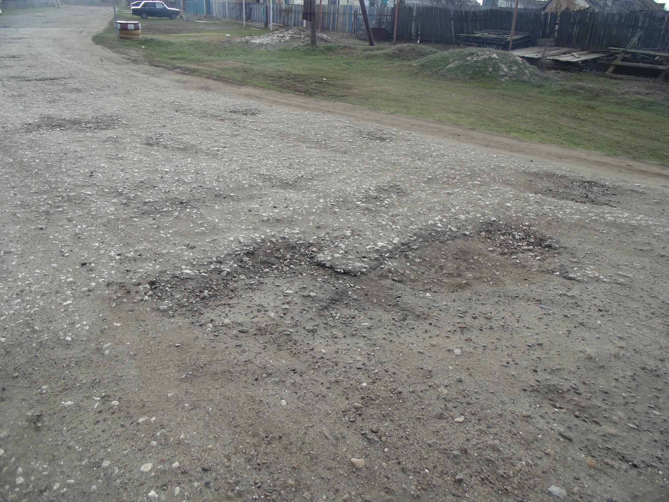

- Полный пакет документов по проекту «Карточный ремонт асфальтовой дороги по улице Вишневой хутора Антонов», размещен на официальном сайте администрации Антоновского сельского поселения Октябрьского муниципального района Волгоградской области: антоновское.рф, в разделе «Поддержка местных инициатив».

Глава Антоновского сельского поселения С.Е.Ерков

